2010高考二轮复习生物考案（10）
现代生物技术（一）
【专题测试】
一、选择题
1．下列有关基因工程中限制性内切酶的描述，错误的是 （ ）
A.一种限制性内切酶只能识别一种特定的脱氧核苷酸序列
B.限制性内切酶的活性受温度影响K|S|5U
C.限制性内切酶能识别和切割RNA K|S|5U
D.限制性内切酶可从原核生物中提取K|S|5U
2．下列关于DNA连接酶的作用叙述，正确的是K|S|5U （ ）
A.将单个核苷酸加到某DNA片段末端，形成磷酸二酯键
B.将断开的两个DNA片段的骨架连接起来，重新形成磷酸二酯键
C.连接两条DNA链上碱基之间的氢键
D.只能将双链DNA片段互补的黏性末端之间连接起来，而不能将双链DNA片段末端之间进行连接
3．质粒是基因工程最常用的运载体，有关质粒的说法正确的是 ( )
A.质粒不仅存在于细菌中，某些病毒也具有
B.细菌的基因只存在于质粒上
C.质粒为小型环状DNA分子，存在于拟核外的细胞质基质中
D.质粒是基因工程中的重要工具酶之一
4．下列有关基因工程技术的叙述，正确的是 （ ）
A.重组DNA技术所用的工具酶是限制酶、连接酶和运载体
B.所有的限制酶都只能识别同一种特定的核苷酸序列
C.选用细菌作为重组质粒的受体细胞是因为细菌繁殖快
D.只要目的基因进入受体细胞就能实现表达
5．采用基因工程技术将人凝血因子基因导入山羊受精卵，培育出了转基因羊。但是，人凝血因子只存在于该转基因羊的乳汁中。以下有关叙述，正确的是 （ ）
A.人体细胞中凝血因子基因编码区的碱基对数目等于凝血因子氨基酸数目的3倍
B.可用显微注射技术将含有人凝血因子基因的重组DNA分子导入羊的受精卵
C.在该转基因羊中，人凝血因子基因存在于乳腺细胞中，而不存在于其他体细胞中
D.人凝血因子基因开始转录后，DNA连接酶以DNA分子的一条链为模板合成mRN
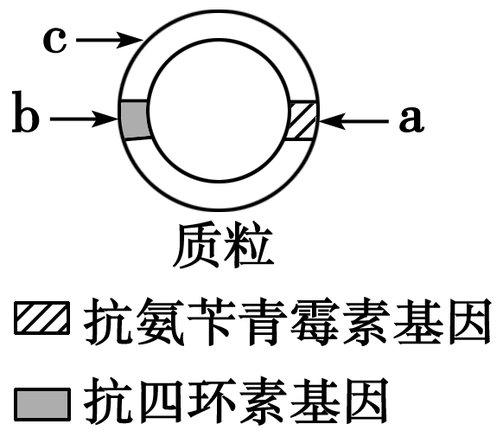
6．质粒是基因工程中最常用的运载体，它存在于许多细菌体内。质粒上的标记基 因如图所示，通过标记基因可以推知外源基因（目的基因）是否转移成功。外源基因插入的位置不同，细菌在培养基上的生长情况也不同，下表是外源基因的插入位置（插入点有a、b、c），请根据表中提供细菌的生长情况推测①②③三种重组后细菌的外源基因插入点，正确的一组是 ( )
 | 细菌在含青霉素培养  基本的生长情况 | 细菌在含四环素培养  基上的生长情况
① | 能生长 | 能生长
② | 能生长 | 不能生长
③ | 不能生长 | 能生长

A.①是c；②是b；③是a B.①是a和b；②是a；③是b
C.①是a和b；②是b；③是a D.①是c；②是a；③是b
7．科学家通过基因工程的方法，能使马铃薯块茎含有人奶主要蛋白。以下有关该基因工的
叙述错误的是（ ）
A.采用反转录的方法得到的目的基因有内含子
B.基因非编码区对于目的基因在块茎中的表达是不可缺少的
C.马铃薯的叶肉细胞可作为受体细胞
D.用同一种限制酶，分别处理质粒和含目的基因的DNA，可产生相同的黏性末端而形成重组DNA分子
8．我国科学家运用基因工程技术，将苏云金芽孢杆菌的抗虫基因导入棉花细胞并成功表达，培育出了抗虫棉。下列叙述不正确的是 ( )
A.基因非编码区对于抗虫基因在棉花细胞中的表达不可缺少
B.重组DNA分子中增加一个碱基对，不一定导致毒蛋白的毒性丧失
C.抗虫棉的抗虫基因可通过花粉传递至近缘作物，从而造成基因污染
D.转基因棉花是否具有抗虫特性是通过检测棉花对抗生素抗性来确定的
9．基因污染是指在天然物种的DNA中嵌入了人工重组基因，这些外来基因可随被污染生物的繁殖、传播而发生扩散。下列叙述错误的是 （ ）
A.基因工程间接导致了基因污染
B.基因工程破坏了生物原有的基因组成
C.基因工程是通过染色体的重组发生基因交换，从而获得了生物的新性状
D.人类在发展基因工程作物时，没有充分考虑生物和环境之间的相互影响
10．下图是将人的生长激素基因导入细菌B细胞内制造“工程菌”的示意图。已知细菌B细胞内不含质粒A，也不含质粒A上的基因。判断下列说法正确的是 （ ）
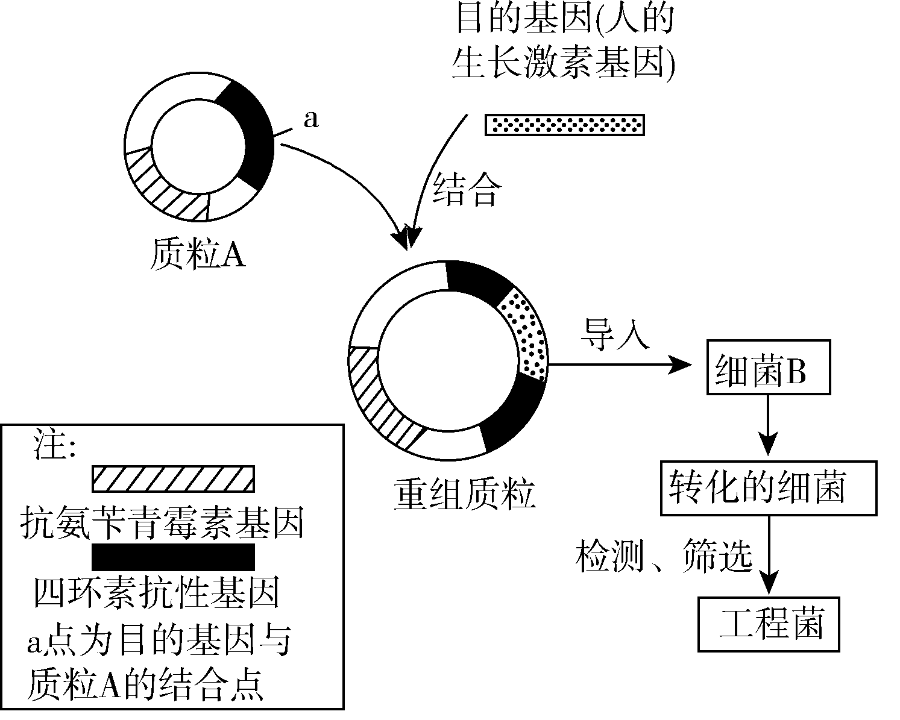

A.将重组质粒导入细菌B常用的方法是显微注射法
B.将完成导入过程后的细菌涂布在含有氨苄青霉素的培养基上，能生长的只是导入了重组质粒的细菌
C.将完成导入过程后的细菌涂布在含有四环素的培养基上，能生长的就是导入了质粒A的细菌
D.目的基因成功表达的标志是受体细胞能在含有氨苄青霉素的培养基上生长
11．将抗虫棉的基因导入到受体细胞后，发生了如下过程：此过程中用到的条件包括 ( )
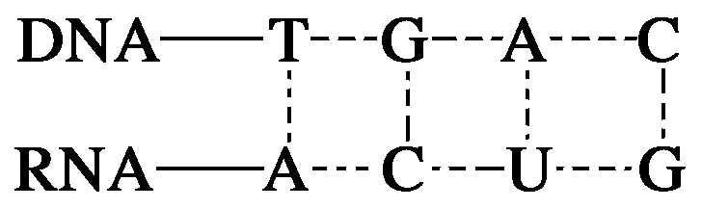

①解旋酶 ②DNA聚合酶 ③DNA连接酶 ④限制酶 ⑤RNA聚合酶
⑥4种核苷酸 ⑦5种核苷酸 ⑧8种核苷酸
A.②、⑤、⑥ B.①、⑤、⑥
C.①、⑤、⑦ D.④、⑤、⑥
12．下列关于基因工程应用的叙述，正确的是 （ ）
A.基因治疗就是把缺陷基因诱变成正常基因
B.基因诊断的基本原理是DNA分子杂交
C.一种基因探针能检测水体中的各种病毒
D.原核基因不能用来进行真核生物的遗传改良
13．用基因工程技术可使大肠杆菌合成人的蛋白质。K|S|5U
下列叙述不正确的是 （ ）
A.常用相同的限制性内切酶处理目的基因和质粒
B. DNA连接酶和RNA聚合酶是构建重组质粒必需的工具酶
C.可用含抗生素的培养基检测大肠杆菌中是否导入了重组质粒
D.导入大肠杆菌的目的基因不一定能成功表达K|S|5U
14．“实质性等同”是指（ ）
A．转基因农作物中只要某种重要成分没有改变，就可以认为与天然品种“没有差别”
B．转基因农作物和天然品种没有区别
C．转基因农作物和天然品种只有细微区别，可以忽略不计，所以“没有差别”
D．转基因农作物和天然品种虽然有区别，但并没有改变其物种的任何特性，所以“没有差别”
15．在转基因生物或其产品研究过程中，必须遵循科学研究道德，其中不正确的是（ ）
A．把重组DNA的转移仅限制在遗传上具有特定缺陷的生物上
B．对用大肠杆菌作为转基因受体的菌株，限定必须使用在42℃便会死去的菌株
C．对外源DNA要进行认真选择，避免产生对人体有害的或过敏的蛋白质
D．一旦发现转基因生物出现了安全性问题，要马上停止试验，并销毁重组生物
16．不能能充当生物武器的病原体是（ ）
A. 天花病毒 B. 霍乱弧菌 C. 炭疽杆菌 D. 金色葡萄球菌
17．关于转基因技术的应用，不正确的是（ ）
A．可以将抗病虫害、抗除草剂等基因转入农作物使其具有相应的抗性
B. 可以使用DNA重组的微生物，生产稀缺的基因药物
C. 可以通过转基因技术使奶牛变成生物反应器，使它们的奶中富含某种营养物质、珍贵药材或人类所需要的蛋白质
D. 将不同生物的DNA进行转移和重组，可以创造出新物种
18．转基因抗虫棉可以有效地用于棉铃虫的防治。在大田中种植转基因抗虫棉的同时，间隔种植少量非转基因的棉花或其他作物，供棉铃虫取食。这种做法的主要的是（ ）
A．维持棉田物种多样性 B．减缓棉铃虫抗性基因频率增加的速度
C．使食虫鸟有虫可食 D．维持棉田生态系统中的能量流动
19．科学家将β干扰素基因进行定点突变导入大肠杆菌表达，使干扰素第17位的半胱氨酸改变成丝氨酸，结果大大提高β-干扰素的抗病性活性，并且提高了储存稳定性，该生物技术为（ ）
A、基因工程 B、蛋白质工程 C、基因突变 D、细胞工程
20．蛋白质工程中直接需要进行操作的对象是（ ）
A、氨基酸结构 B、蛋白质空间结构 C、肽链结构 D、基因结构

二、非选择题
21．科学家将人的生长激素基因与大肠杆菌的DNA分子进行重组，并成功地在大肠杆菌中得以表达。但在进行基因工程的操作过程中，需使用特定的限制酶切割目的基因和质粒，便于重组和筛选。已知限制酶I的识别序列和切点是—G↓GATCC— ，限制酶II的识别序列和切点是—↓GATC—，据图回答：
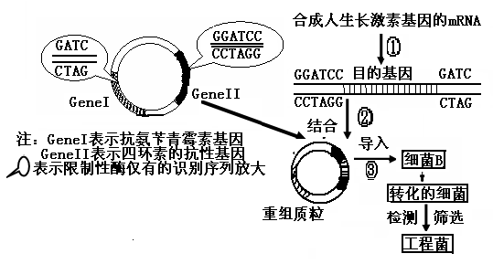
(1)过程①表示的是采取 的方法来获取目的基因。
（2）根据图示分析，在构建基因表达载体过程中，应用限制酶 切割质粒，用限制酶 酶切割目的基因。用限制酶切割目的基因和运载体后形成的黏性末端通过 原则进行连接。
(3)人的基因之所以能与大肠杆菌的DNA分子进行重组，原因是 。
(4)人体的生长激素基因能在细菌体内成功表达是因为 。
写出目的基因导入细菌中表达的过程 。
(5)将得到的大肠杆菌B涂布在一个含有氨苄青霉素的培养基上，能够生长的，说明已导入了 ，反之则没有导入。
22．目前基因工程所用的质粒载体主要是以天然细菌质粒的各种元件为基础重新组建的人工质粒，pBR322质粒是较早构建的质粒载体，其主要结构如图一所示。
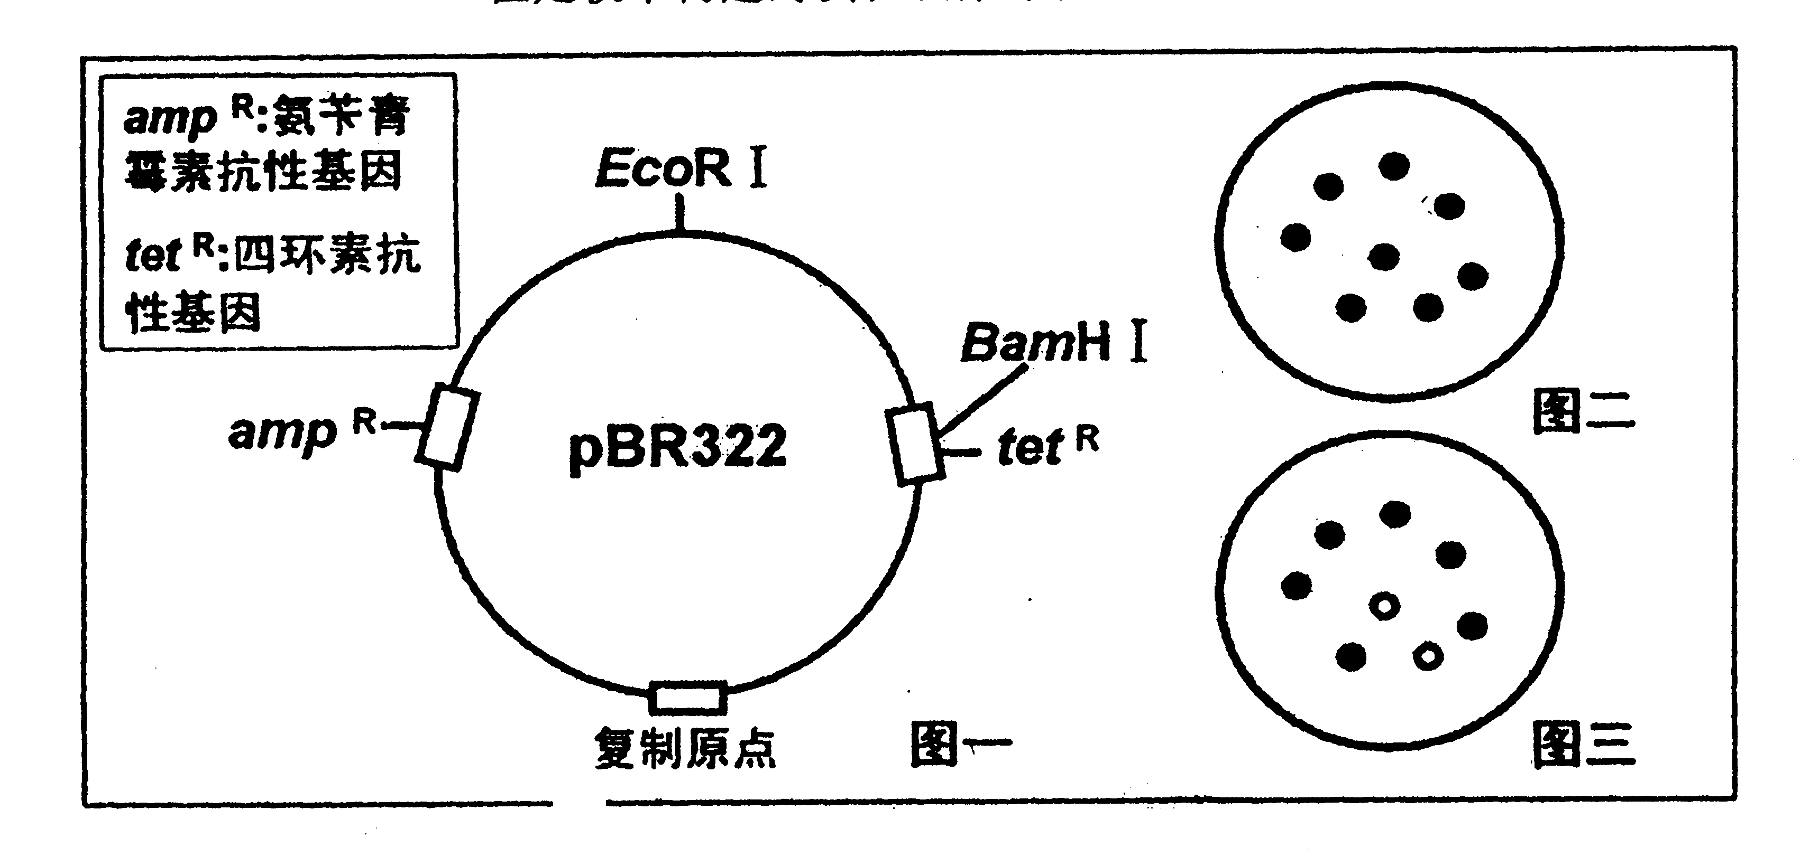
(1)构建人工质粒时要有抗性基因，以便于 。
(2)pBR32Z分子中有单个EcoRI限制酶作用位点，EcoR 1只能识别序列一GAATTC一，并只能在G与A之间切割。若在某目的基因的两侧各有1个EcoRI的切点，请画出目的基因两侧被限制酶EcoRI切割后所形成的黏性末端。 。
(3)pBR322分子中另有单个的BamHI限制酶作用位点，现将经BamHI处理后的质粒与用另一种限制酶BgIⅡ处理得到的目的基因，通过DNA连接酶作用恢复 键，成功的获得了重组质粒。说明 。
(4)为了检测上述重组质粒是否导入原本无amp^{R}和tet^{R}的大肠杆菌，将大肠杆菌在含氨苄青霉素的培养基上培养，得到如图二的菌落。再将灭菌绒布按到培养基上，使绒布面沾上菌落，然后将绒布按到含四环素的培养基上培养，得到如图三的结果(空圈表示与图二对照无菌落的位置)。与图三空圈相对应的图二中的菌落表现型是 ，图三结果显示，多数大肠杆菌导入的是 。
23．降钙素是一种多肽类激素，临床上用于治疗骨质疏松症等。人的降钙素活性很低，半衰期较短。某科学机构为了研发一种活性高、半衰期长的新型降钙素，从预期新型降钙素的功能出发，推测相应的脱氧核苷酸序列，并人工合成了两条72个碱基的DNA单链，两条链通过18个碱基对形成部分双链DNA片段，再利用Klenow酶补平，获得双链DNA，过程如下图。
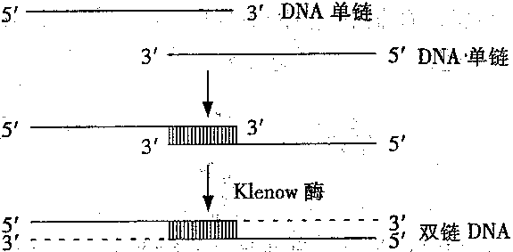
在此过程中发现，合成较长的核苷酸单链易产生缺失碱基的现象。分析回答下列问题：
（1）Klenow酶是一种________酶，合成的双链DNA有________个碱基对。
（2）获得的双链DNA经EcoRⅠ（识别序列和切割位点-G↓AATTC-）和BamHⅠ（识别序列和切割位点-G↓GATCC-）双酶切后插入到大肠杆菌质粒中，筛选含重组质粒的大肠杆菌并进行DNA测序验证。
①大肠杆菌是理想的受体细胞，这是因为它_________________________。K|S|5U
②设计EcoRⅠ和BamHⅠ双酶切的目的是___________________________。K|S|5U
③要进行重组质粒的鉴定和选择，需要大肠杆菌质粒中含有_______________。K|S|5U
（3）经DNA测序表明，最初获得的多个重组质粒，均未发现完全正确的基因序列，最可能的原因是_______________。K|S|5U
（4）上述制备该新型降钙素，运用的现代生物工程技术是____________________。
24．苏云金杆菌（Bt）能产生具有杀虫能力的毒素蛋白。下图是转Bt毒素蛋白基因植物的培育过程示意图（为抗氨苄青霉素基因），据图回答下列问题。
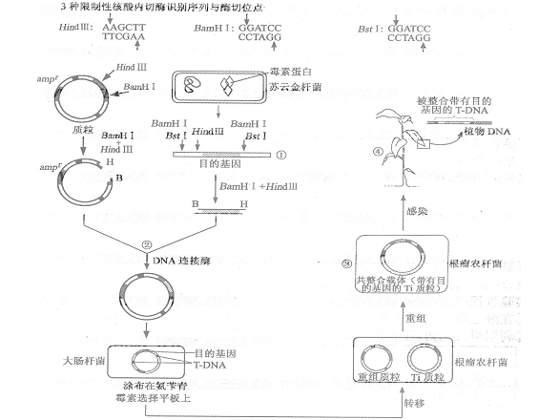（1）将图中①的DNA用HindⅢ、BamHⅠ完全酶切后，反应管中有 种DNA片段。
（2）图中②表示 HindⅢ与BamHⅠ酶切、DNA连接酶连接的过程，此过程可获得 种重组质粒；如果换用Bst l与BamHⅠ酶切，目的基因与质粒连接后可获得 种重组质粒。
（3）目的基因插入质粒后，不能影响质粒的 。
（4）图中③的Ti质粒调控合成的vir蛋白，可以协助带有目的基因的T—DNA导人植物细胞，并防止植物细胞中 对T—DNA的降解。
（5）已知转基因植物中毒素蛋白只结合某些昆虫肠上皮细胞表面的特异受体，使细胞膜穿孔，肠细胞裂解，昆虫死亡。而该毒素蛋白对人类的风险相对较小，原因是人类肠上皮细胞 。
（6）生产上常将上述转基因作物与非转基因作物混合播种，其目的是降低害虫种群中的
基因频率的增长速率。
25. 人体细胞内含有抑制癌症发生的P⁵³基因，生物技术可对此类基因的变化进行检测。
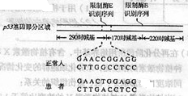
（1）目的基因的获取方法通常包括________和________。
（2）上图表示从正常人和患者体内获取的P⁵³基因的部分区域。与正常人相比，患者在该区域的碱基会发生改变，在上图中用方框圈出发生改编的碱基对，这种变异被称为________。
（3）已知限制酶E识别序列为CCGG,若用限制酶E分别完全切割正常人和患者的P⁵³基因部分区域（见上图），那么正常人的会被切成________个片段，而患者的则被切割成长度为________对碱基和________对碱基的两种片段。
（4）如果某人的P⁵³基因部分区域经限制酶E完全切割后，共出现170、220、290和460碱基对的四种片段，那么该人的基因型是________（以P⁺表示正常基因，P^{n}表示异常基因）。

参考答案：（试题尽可能有解析，至少一半有解析，简单解析就行）
一、选择题
1．答案： C
解析：生物体内有能识别并切割特异性双链DNA序列的一种核酸内切酶，它是一种可以将外来的DNA切断的酶，即能够限制异源DNA的侵入并使之失去活力，但对自己的DNA却无损害作用，这样可以保护细胞原有的遗传信息。由于这种切割作用是在DNA分子内部进行的，故叫限制性内切酶（简称限制酶）。限制性内切酶只能识别和切割DNA，不能识别和切割RNA。
2．答案： B
3．答案： C
解析： 质粒存在于许多细菌以及酵母菌等生物中，是细胞染色体外能够自主复制的很小的环状DNA分子，在病毒、动植物细胞中是不存在的，故A错误；细菌的基因除少部分在质粒上外，大部分在拟核中的DNA分子上，故B错误。
4．答案： C
解析：基因操作的工具酶是限制酶、连接酶，运载体是基因的运载工具，不是工具酶。每种限制酶都只能识别特定的核苷酸序列，而并非同一种核苷酸序列。目的基因进入受体细胞后，受体细胞表现出特定的性状，才能说明目的基因完成了表达。选择受体细胞的重要条件就是能够快速繁殖。
5．答案： B
解析：人体细胞是真核细胞，其基因中含有内含子，其碱基对数大于氨基酸数的三倍；山羊的受精卵中导入人凝血因子基因，长成的山羊每个体细胞中都含有这种基因；DNA连接酶是把两条DNA链末端之间的缝隙“缝合”起来，而不是参与转录。基因工程外源基因的导入多采用人工的方法，使体外重组的DNA分子转移到受体细胞，在本题中可采用显微注射法。
6．答案：A
解析： 外源基因插入点在c处时，细菌上a、b基因不被破坏；插入点在a时，则a基因将被破坏；插入点在b时，b基因被破坏。
7．答案： A
解析： 采用反转录的方法得到目的基因的过程是以目的基因转录成的信使RNA为模板，反转录成互补的单链DNA，然后在酶的作用下合成双链DNA，从而获得所需要的目的基因。由于信使RNA中没有与内含子相对应的部分，所以采用反转录的方法得到的目的基因不存在内含子。基因非编码区对于基因的表达具有调控作用。植物细胞的全能性很容易得到表达，所以转基因植物培育过程中的受体细胞可以是植物的体细胞。限制酶具有专一性，只有用同一种限制酶处理才能获得相同的黏性末端，才能够形成重组DNA分子。
8．答案：D
解析： 基因的非编码区上有调控遗传信息表达的核苷酸序列（主要是RNA聚合酶的结合位点），对于抗虫棉基因在棉花细胞中的表达不可缺少。一种氨基酸可以对应几个不同的密码子，所以DNA分子中增加一个碱基对，不一定影响蛋白质的功能。抗虫棉与其他近缘植物杂交，能造成基因污染。检测棉花对抗生素的抗性，不能确定棉花是否具有抗虫的特性。
9．答案： C
解析： 染色体重组发生在减数第一次分裂的后期，随着同源染色体的分开，非同源染色体自由组合，但是基因工程是通过DNA的断裂和连接合成重组DNA导入到受体细胞并表达的过程。显然这两种方式是不同的，染色体重组属于自然存在的有性生殖发生的过程，而基因工程则是人为的定向改造生物性状的过程。
10．答案： C
解析：将目的基因导入到细菌细胞中常用的方法是Ca²⁺处理法；基因必须保持结构的完整性才能得以表达，而抗氨苄青霉素基因结构完整，能够表达而使细菌具有对氨苄青霉素的抗性，在含有氨苄青霉素的培养基上能存活的是导入了质粒A或导入了重组质粒的细菌。由于将人的生长激素基因导入到质粒的抗四环素基因上，破坏了抗四环素基因的完整性，导入了重组质粒的细菌也没有对四环素的抗性，在含有四环素的培养基上不能存活，能存活的是质粒A，故C正确。目的基因成功表达的标志是产生出人的生长激素。
11．答案：B
解析：通过A—U碱基配对或DNA→RNA可识别出该过程为转录，转录是在细胞核内进行的，它是指以DNA分子的一条链为模板，按照碱基互补配对原则，合成RNA分子的过程，该过程需要解旋酶、RNA聚合酶、4种核苷酸。
12．答案： B
解析： 基因工程是生物工程技术的核心内容，能够按照人们的意愿，定向地改造生物的遗传性状。基因治疗是把正常的基因导入有基因缺陷的细胞，从而使其表达，达到治疗目的。基因诊断常用基因探针来进行，其遵循的原理是DNA分子杂交。基因探针具有很强的特异性，因此一种探针只能检测水体中的一种（类）病毒。所有生物共用一套遗传密码，所以原核基因也能用来进行真核生物的遗传改良。
13．答案： B
解析： 基因工程中限制性内切酶和DNA连接酶是构建重组质粒必需的工具酶。质粒作为运载体必须具有标记基因，导入的目的基因不一定能够成功表达，还要进行修饰或其他处理。
14．答案：A
15．答案：B
16．答案：D
17．答案：D
18．答案：B
19．答案：B
解析：基因工程是通过对基因的操作，将符合人们需要的目的基因导入适宜的生物体，原则上只能生产自然界已存在的蛋白质，蛋白质工程是指以蛋白质分子结构规律及其与生物功能的关系为基础，通过基因修饰或基因合成，对现有蛋白质进行改造，或制造一种新的蛋白质，以满足人类的生产或或生活需要。本题中合成的β干扰素不是天然的，因此，属于蛋白质工程。
20．答案：D
解析： 蛋白质工程是指以蛋白质分子结构规律及其与生物功能的关系为基础，通过基因修饰或基因合成，对现有蛋白质进行改造，或制造一种新的蛋白质，以满足人类的生产或或生活需要。因此，归根到底，还是要对基因进行改造。
二、非选择题
21．答案：（1） 反转录法（人工合成法）
（2）Ⅰ Ⅱ 碱基互补配对
（3）人的基因与大肠杆菌DNA的双螺旋结构相同
（4）共用一套（遗传）密码子
生长激素基因
mRNA
生长激素
转录
翻译
(5) 普通质粒或重组质粒（缺一不给分）
22．答案： (1)筛选(鉴别目的基因是否导入受体细胞)
(2)(2分)

(3)磷酸二酯键两种限制酶(BamHⅠ和Bg1Ⅱ)切割得到的黏性末端相同
(4)能抗氨苄青霉素，但不能抗四环素pBR322质粒
23．答案：（1）DNA聚合酶 126
（2）①繁殖快、单细胞、遗传物质相对较少（2分）
②保证目的基因和载体定向连接（或防止目的基因和载体在酶切后产生的末端发生任意连接）（2分）
③标记基因
（3）合成的核苷酸单链仍较长，产生缺失碱基的现象
（4）蛋白质工程
24．答案： （1）4
（2）2 1
（3）复制
（4）DNA水解酶
（5）表面无相应的特异性受体
（6）抗性
解析：本题考查基因工程的相关知识。（1）由于上述两种酶形成的末端不一样，所以被两种不同的限制酶切割之后所形成的片段有AA、AB、BA、BB四种切法形成的四种片段。（A表示HindⅢ，B表示BamHⅠ）（2）同时被两种限制酶切割有两种不同的目的基因，即AB和BA，所以重组质粒有两种。Bst l与BamHⅠ酶切割的末端一样，所以同时用这两种限制酶切割只能形成一种目的基因，所以只能形成一种重组质粒。（3）质粒要进行复制才能更多的表达出产物，所以重组之后要能复制。（4）酶具有专一性，对T—DNA的降解酶为DNA水解酶。（5）生物的细胞表面的受体具有特异性，人类肠上皮细胞没有昆虫肠上皮细胞表面的特异受体。所以该毒素蛋白对人类的风险相对较小（6）自然选择是普遍存在的，纯种种植自然选择会使害虫抗性基因频率快速增长。所以混合种植降低害虫的抗性基因频率的增长速率。
25. 答案：（1）从细胞中分离 通过化学方法人工合成
（2）见下图
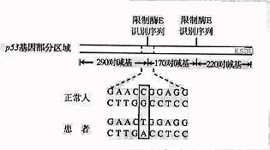
基因碱基对的替换（基因突变）
（3）3 460 220
（4）
解析：本题主要考查基因工程相关知识。
（1）目的基因的获取方法有直接分离和化学方法人工合成两种；
（2）仔细对比正常人与患者的基因序列可知是CG碱基对变为了TA碱基对，这种变化属于基因突变；
（3）正常人P53基因终于两个限制酶E的识别序列，完全切割后可产生三个片段，患者P53基因中有一个限制酶E的识别序列发生突变，且突变点位于识别位点内，这样患者就只有一个限制酶E的识别序列，切割后产生两个片段，分别为290+170=460对碱基，220对碱基；
（4）正常人经限制酶E完全切割后产生三个片段，290对碱基、170对碱基和220对碱基，患者产生两个片段460对碱基和220对碱基，则该人的基因型应为P+P-。
k.s.5.u


w.k.s.5.u.c
k.s.5.u

